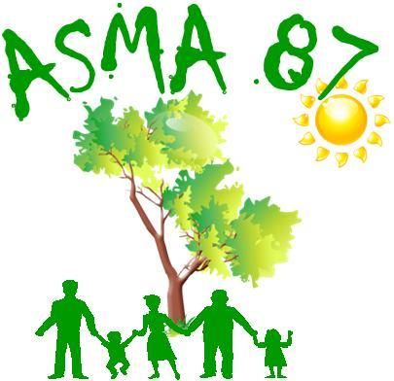**ASSOCIATION D’ACTION SOCIALE, CULTURELLE, SPORTIVE ET DE LOISIRS**

Site internet : <http://asma-hautevienne.com>

**Tournoi de tennis international féminin OPEN BLS de Limoges**

**au Palais des Sports de Beaublanc**

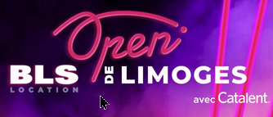

**Dimanche 17 décembre 2023 à 15h30**

**Les finales de simple et double**

L’Open BLS de Limoges est l’un des plus grands tournois **français de tennis féminin** après Roland-Garros & Strasbourg. Venez assister au tournoi d’un niveau sportif extrêmement relevé avec la participation de 32 joueuses internationales parmi les meilleures mondiales. Plus d’information sur le site: <https://www.openblslimoges.fr/>

**L’ASMA vous propose des places assises en catégorie 1 au tarif de 8 € par personne (adulte et enfant) pour assister aux finales simple et double.**

Pour information : Tarif public : 25€

Les personnes intéressées voudront bien retourner le bulletin d’inscription ci-dessous accompagné d’un chèque libellé à l’ordre de l’ASMA 87 **avant le 1er décembre 2023**

Via votre correspondant local ou directement (pour les retraités) à

Lise TATON ASMA / ASP 2 rue du Maupas 87040 Limoges Cedex

[lise.taton@asp-public.fr](mailto:lise.taton@asp-public.fr)

Attention ! Le nombre de places demandées est limité à 4 par agent et pour ses ayant-droit (conjoint + enfant(s) à charge).

|  |  |
| --- | --- |
| **Bulletin d’inscription** | |
| Nom et prénom de l'agent |  |
| Direction/Service/Lycée |  |
| Tél mobile (pour contact en cas de souci) |  |
| Adresse courriel pour envoi des places |  |
| Participants Agent, conjoint, enfant(s) à charge : | -  -  -  - |
| Nombre de places (4 maxi) | 8€ x ……………. = …………… € |

En cas d’inscriptions trop nombreuses, un tirage au sort sera effectué.

Les places seront transmises par mail quelques jours avant la finale.